|  |  |
| --- | --- |
|  | **Министерство науки и высшего образования Российской Федерации**  **Федеральное государственное бюджетное образовательное учреждение**  **высшего образования**  **«Московский государственный технический университет**  **имени Н.Э. Баумана**  **(национальный исследовательский университет)»**  **(МГТУ им. Н.Э. Баумана)** |

ФАКУЛЬТЕТ **Информатика и системы управления**

КАФЕДРА **Компьютерные системы и сети (ИУ6)**

НАПРАВЛЕНИЕ ПОДГОТОВКИ **09.03.01 Информатика и вычислительная техника**

**Отчет**

|  |  |
| --- | --- |
| **по лабораторной работе №** | 8 |

**Название:** Имитационное моделирование сигналов по спектральным и корреляционным характеристикамы.

**Дисциплина:** Основы теории цифровой обработки сигналов.



|  |  |  |  |  |
| --- | --- | --- | --- | --- |
| Студент | ИУ6-62Б |  |  | С.В. Астахов |
|  | (Группа) |  | (Подпись, дата) | (И.О. Фамилия) |
|  |  |  |  |  |
| Преподаватель |  |  |  |  |
|  |  |  | (Подпись, дата) | (И.О. Фамилия) |

Москва, 2022

**Цель работы:**

Приобретение практических навыков и освоение методов имитационного моделирования сигналов по заданным спектральным и корреляционным характеристикам. Экспериментальное изучение взаимосвязи функции спектральной плотности мощности и автокорреляционной функции.

**Ход работы.**

Код программы, моделирующей и обрабатывающей заданный сигнал приведен в листинге 1.

Листинг 1 – программа моделирования сигнала

pkg load statistics

pkg load signal

% Моделирование фазоманипулированных сигналов

clear all; % Очистка памяти

close all; % Закрытие всех окон с графиками

clc; % Очистка окна команд и сообщений

fontSize=10; % Размер шрифта графиков

fontType=''; % Тип шрифта графиков

% Цвет графиков

tColor=[0,0.447,0.741]; % Временная область

tColorLight=[0.3 0.7 0.9]; % Временная область

Color0=[1 0 0]; % Эталонные сигналы

fColor=[1 0.4 0]; % Частотная область

eColor=[0.85 0.325 0.098]; % Погрешности

eColorLight=[0.9 0.9 0.4]; % Погрешности

eColorDark=[0.635 0.078 0.184]; % Погрешности

S0=2; % Уровень ФСПМ, Вт/Гц

S_mu=0; % Математическое ожидание ФСПМ

S_sigma=0.2*S0; % Среднеквадратичное отклонение ФСПМ

snrS=-20; % Уровень SNR, дБ

fd=5; % Частота дискретизации, Гц

N=1000; % Количество точек ФСПМ

fmin=5*0.15; % Частота среза ФСПМ, Гц

fmax=5*0.25; % Частота среза ФСПМ, Гц

Nmin=round(2*(N-1)*fmin/fd+1); % Номера отсчетов ...

Nmax=round(2*(N-1)*fmax/fd+1); % ... частот среза ФСПМ

% Моделирование исходной ФСПМ

% Формирование ФСПМ

f=linspace(0,fd/2,N); % Область определения ФСПМ

S_prob = normrnd(S_mu,S_sigma, Nmax-Nmin+1)(:)'(1:1:Nmax-Nmin+1);%makedist('Normal',S_mu,S_sigma); % Распределение вероятности

%rS=random(S_prob,Nmax-Nmin+1,1); % Случайная составляющая

rS = S_prob;

sFSPM(1:Nmin-1)=0; % Минимальный уровень

sFSPM(Nmin:Nmax)=S0+rS; % Максимальный уровень

sFSPM(Nmax+1:N)=0; % Минимальный уровень

% Формирование графика

figure; plot(f,sFSPM,'Color',fColor,'LineWidth',3);

set(get(gcf,'CurrentAxes'),'FontSize',10); % Изменение шрифта

title({'\rm Исходная функция спектральной плотности мощности'}); % Заголовок

xlabel('Частота,\it f,\rm Гц'); % Надпись оси абсцисс

ylabel('Плотность мощности,\it S(f)\rm, Вт/Гц'); % Надпись оси ординат

% Формирование амплитудного спектра сигнала

NN=2*N; % Количество точек в спектре

sf=[-fliplr(f(1:end)) f]; % Область определения

sX2=[fliplr(sFSPM(1:end))/2 sFSPM(1:end)/2]; % Формирование значений

sX=sqrt(NN*fd*sX2);

% Формирование графика

figure; plot(sf,sX,'Color',fColor,'LineWidth',3);

set(get(gcf,'CurrentAxes'),'FontSize',10); % Изменение шрифта

title({'\rm Модуль амплитудного спектра сигнала'});

xlabel('Частота,\it f,\rm Гц'); % Надпись оси абсцисс

ylabel('Модуль спектра сигнала,\it |X(f)|\rm, В'); % Надпись оси ординат

% Формирование сигнала во временной области по ФСПМ

td=1/fd; % Период дискретизации

dt=NN*td; % Длина временного интервала

t=linspace(0,dt,NN); % Область определения сигнала

x=ifft(fftshift(sX)); % Обратное преобразование Фурье

% Формирование графика

figure; plot(t,real(ifftshift(x)),'Color',tColor,'LineWidth',3);

set(get(gcf,'CurrentAxes'),'FontSize',10); % Изменение шрифта

title({'\rm Сигнал во временной области'}); % Заголовок

xlabel('Время,\it nT_д,\rm с'); % Задаем надпись оси абсцисс

ylabel('Сигнал\it x(nT_д ),\rm В'); % Задаем надпись оси ординат

[pf,ff]=periodogram(real(x),rectwin(length(x)),...

length(x),fd,'psd'); % Формирование значений

% Формирование графика

figure; plot(ff,pf,'Color',fColor,'LineWidth',10);

set(get(gcf,'CurrentAxes'),'FontSize',10); % Изменение шрифта

title({'\rm Функция спектральной плотности мощности'}); % Заголовок

xlabel('Частота,\it f,\rm Гц'); % Надпись оси абсцисс

ylabel('Плотность мощности,\it S(f),\rm Вт/Гц'); % Надпись оси ординат

hold on; plot(f,sFSPM,'Color',eColorDark,'LineWidth',3);

legend('Экспериментальная','Исходная');

% Моделирование исходной АКФ

% Формирование АКФ

dt=200; % Длительность сигнала

N=1001; % Количество отсчетов сигнала

td=dt/(N-1); % Период дискретизации

NN=2*N-1; % Количество точек АКФ

t=linspace(-dt,dt,NN); % Область определения

sACF0=exp(-t(1:NN-N+1));

sACF0=sACF0/max(sACF0);

sACF=[sACF0(1:end) fliplr(sACF0(2:end))]; % Формирование значений

% Формирование графика

figure; plot(t,sACF,'Color',tColor,'LineWidth',3);

set(get(gcf,'CurrentAxes'),'FontSize',10); % Изменение шрифта

title({'\rm Автокорреляционная функция'});

xlabel('Время,\it nT_д,\rm с'); % Надпись оси абсцисс

ylabel('Автокорреляционная функция,\it R_x(nT_д)'); % Надпись оси ординат

% Формирование функции спектральной плотности

fd=1/td; % Частота дискретизации

f=linspace(-fd/2,fd/2,N); % Область определения

aFSPM0=fft(sACF); % Формирование значений

aFSPM=decimate(aFSPM0,2);

% Формирование графика

figure; plot(f,abs(fftshift(aFSPM)),'Color',fColor,'LineWidth',3);

set(get(gcf,'CurrentAxes'),'FontSize',10); % Изменение шрифта

title({'\rm Функция спектральной плотности мощности'});

xlabel('Частота,\it f,\rm Гц'); % Надпись оси абсцисс

ylabel('Плотность мощности,\it S(f)\rm, Вт/Гц'); % Надпись оси ординат

% Формирование функции спектральной плотности

sX=sqrt(aFSPM); % Формирование значений

% Формирование графика

figure; plot(f,abs(fftshift(sX)),'Color',fColor,'LineWidth',3);

set(get(gcf,'CurrentAxes'),'FontSize',10); % Изменение шрифта

title({'\rm Модуль амплитудного спектра сигнала'});

xlabel('Частота,\it f,\rm Гц'); % Надпись оси абсцисс

ylabel('Модуль спектра сигнала,\it |X(f)|\rm, В'); % Надпись оси ординат

% Моделирование сигнала во временной области по ФСПМ

x=real(ifft(sX)); % Обратное преобразование Фурье

x=ifftshift(x); % Смещение сигнала

% Формирование графика

figure; plot(t(NN-N+1:NN),x,'Color',tColor,'LineWidth',3);

set(get(gcf,'CurrentAxes'),'FontSize',10); % Изменение шрифта

title({'\rm Сигнал во временной области'}); % Заголовок

xlabel('Время,\it nT_д,\rm с'); % Задаем надпись оси абсцисс

ylabel('Сигнал\it x(nT_д ),\rm В'); % Задаем надпись оси ординат

% Расчет АКФ

xACF=xcorr(x,x); % Формирование значений

% Формирование графика

figure; plot(t,xACF,'Color',tColor,'LineWidth',10);

set(get(gcf,'CurrentAxes'),'FontSize',10); % Изменение шрифта

title({'\rm Автокорреляционная функция'}); % Заголовок

xlabel('Время,\it nT_д,\rm с'); % Задаем надпись оси абсцисс

ylabel('Автокорреляционная функция,\it R_x(nT_д )'); % Надпись оси ординат

hold on; plot(t,ifftshift(sACF),'Color',Color0,'LineWidth',3);

legend('Экспериментальная','Исходная');

Результаты моделирования приведены на рисунках 1-9.

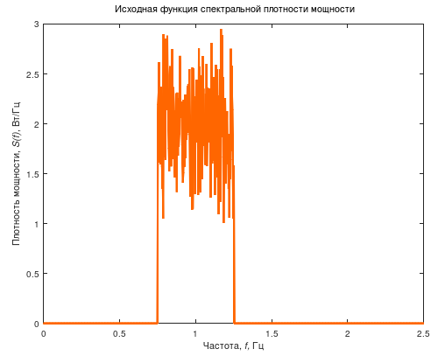

Рисунок 1 – исходная функция спектральной плотности мощности

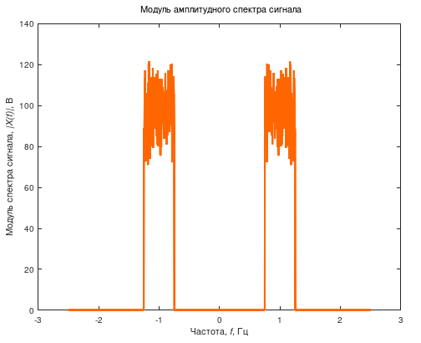

Рисунок 2 – модуль амплитудного спектра сигнала

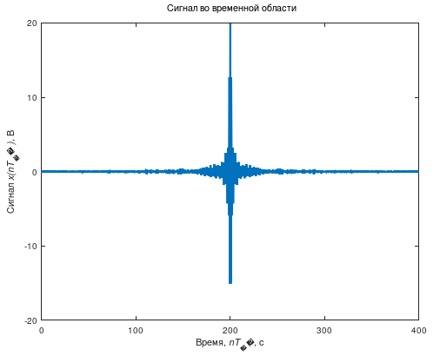

Рисунок 3 – сигнал во временной области

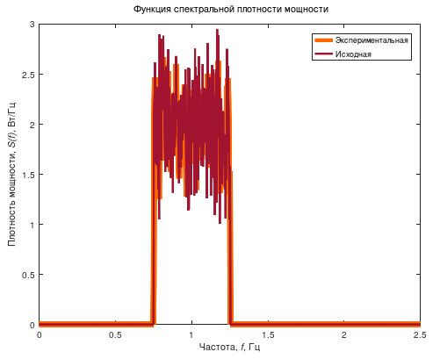

Рисунок 4 – функция спектральной плотности мощности

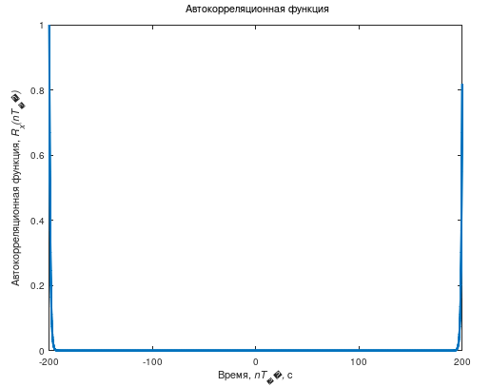

Рисунок 5 – автокорреляционная функция

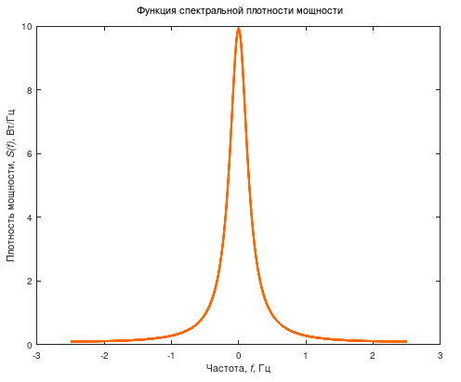

Рисунок 6 – функция спектральной плотности мощности

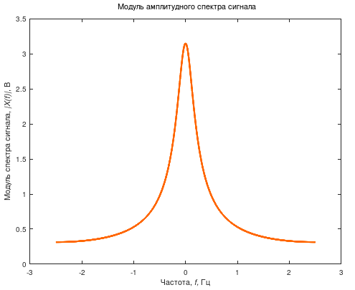

Рисунок 7 – модуль амплитудного спектра сигнала

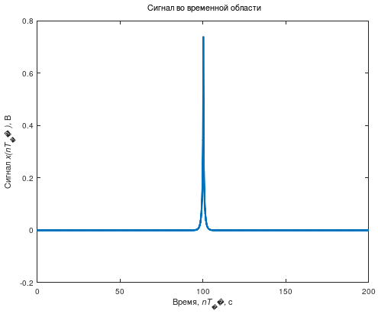

Рисунок 8 – сигнал во временной области

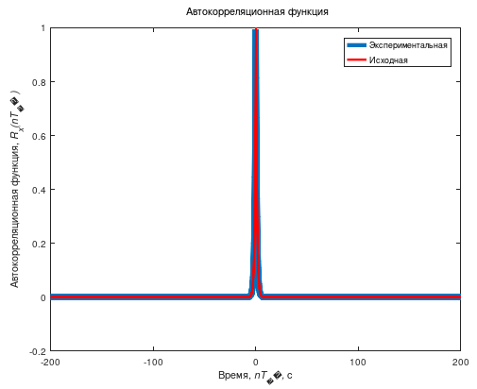

Рисунок 9 – автокорреляционная функция

**Вывод:** в результате выполнения данной лабораторной работы были приобретены практические навыки и освоены методы имитационного моделирования сигналов по заданным спектральным и корреляционным характеристикам. Экспериментально изучены взаимосвязи функции спектральной плотности мощности и автокорреляционной функции.